[신세계인터내셔날] 여성복 ‘델라라나’
론칭 10주년 기념 아카이브 전시 진행

- ‘레이어스 오브 타임(Layers of Time)’을 주제로 오는 23일까지 진행
- 소재 선정부터 제품 완성까지, 아카이브 전시로 브랜드 경쟁력 조명
- 익스클루시브 컬렉션 20여 종 출시, 일부 오프라인 매장 한정 판매

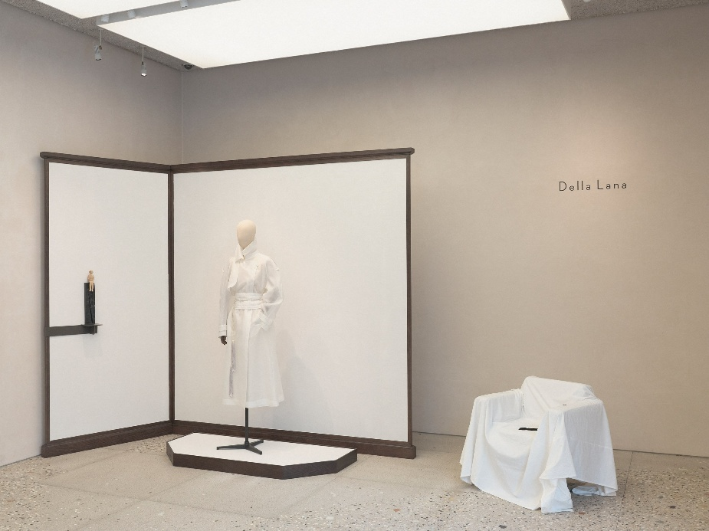

신세계인터내셔날의 컨템포러리 브랜드 델라라나(DELLA LANA)는 론칭 10주년을 맞아 오는 23일까지 서울 청담동에서 아카이브 전시 ‘레이어스 오브 타임(Layers of Time)’을 진행한다고 19일 밝혔다.

이번 전시는 지난 10년간의 아카이브와 기념 컬렉션을 통해 브랜드 가치와 상품 경쟁력을 조명하기 위해 마련됐다. 시간이 흐를수록 깊어지는 우아함을 주제로, ‘타임리스 클래식’을 추구해 온 델라라나의 디자인과 제작 철학을 소개한다.

전시장에 들어서면 기념 컬렉션의 대표 제품인 ‘오간자 레이어드 트렌치코트’를 가장 먼저 만날 수 있다. 얇은 오간자 원단을 겹겹이 쌓아 브랜드의 지난 10년을 상징적으로 표현한 제품으로 원단 사이로 드러나는 옷의 구조를 통해 소재의 특성과 정교한 제작 기법을 살펴볼 수 있다.

이어지는 아카이브 공간에서는 한 벌의 옷이 완성되기까지의 과정을 소개한다. 디자이너의 아이디어 스케치와 수정 메모, 아뜰리에에서 실제 사용한 제작 도구와 샘플 등을 전시했다. 원사를 선정하고 옷의 형태와 디테일을 다듬는 데 들인 고민과 시간을 보여준다.

다음 공간에서는 이러한 노하우를 집약한 10주년 기념 ‘익스클루시브 컬렉션’을 선보인다. 브랜드의 시그니처 색상인 화이트를 중심으로 질감이 다른 소재를 겹쳐 시간의 깊이를 표현한 것이 특징이다.

컬렉션은 입구에 전시된 트렌치코트를 비롯해 이탈리아 피아센자사의 캐시미어로 제작한 케이프 코트 등 총 20여 종으로 구성됐다. 제품은 일부 오프라인 매장을 통해 한정 수량으로 판매할 예정이다.

소재 체험 공간에서는 델라라나가 사용하는 주요 원단을 직접 살펴볼 수 있다. 다양한 원단 샘플을 통해 브랜드가 고수해 온 엄격한 소재 선정 기준과 제작 철학을 소개한다.

이번 전시는 오는 22일까지 주요 백화점 바이어와 패션업계 관계자, VIP 고객 등을 대상으로 진행한다. 전시 마지막 날인 23일에는 일반 소비자에게도 공개한다. 이날은 방문객을 대상으로 SNS 참여 이벤트를 열고, 델라라나 10주년 컬렉션의 주요 소재인 오간자로 만든 에코백을 선착순으로 증정할 예정이다.

신세계인터내셔날 델라라나 관계자는 “고급 소재와 정교한 디자인은 델라라나가 프리미엄 여성복 시장에서 입지를 넓혀온 핵심 경쟁력”이라며 “지난 10년간 축적한 노하우를 바탕으로 브랜드만의 차별성을 강화하고 충성 고객층을 확대해 다음 10년을 위한 성장 기반을 다져 나갈 것”이라고 말했다.

[델라라나 아카이브 전시 정보]
- 기간: 10/16(금) ~ 10/23(금)
- 시간: 오전 10시 ~ 오후 6시
- 장소: 서울시 강남구 압구정로60길 17

